模拟电路篇（6）：制作“多曲音乐魔术盒”

【涉及知识】认识集成电路的使用、焊接技巧、对电路的控制、磁控开关的应用等知识
【项目说明】
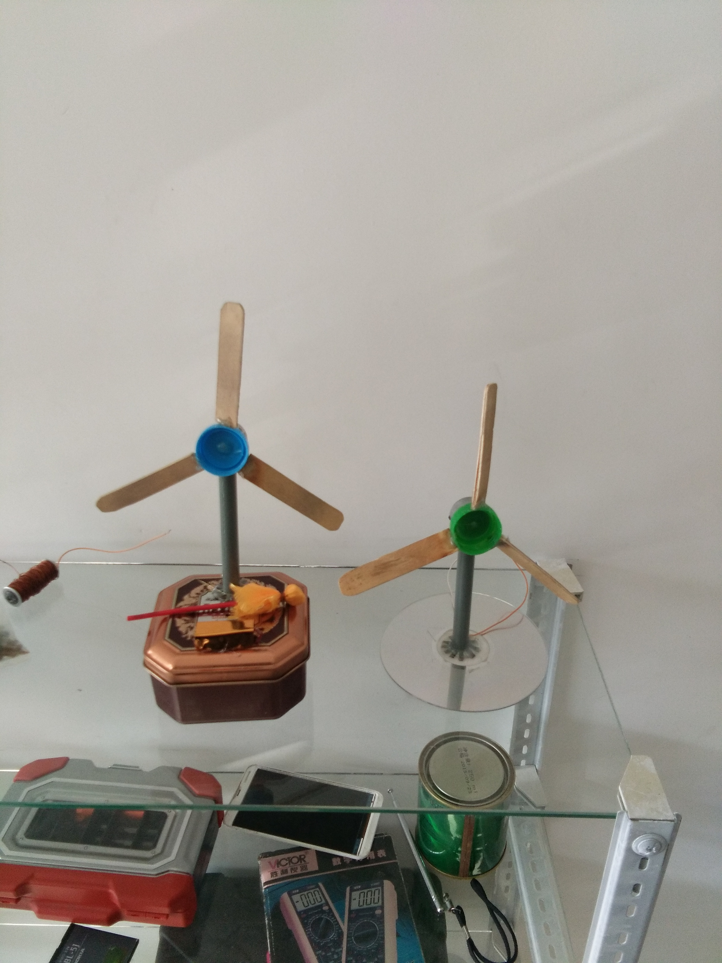
该制作成功后，拿着小魔术棒在相应的空间随意划过，音乐盒会自动伴奏不同的乐曲，同时上面安装的小灯会点亮，向相反方向划过后会自动关闭音乐和灯光。为了环保同学们可以提前找到手机废旧电池，指导做成可充电的，将音乐盒制作成可充电循环应用。
【任务实施】
一、活动准备
1．回顾上次制作的人走过迎宾器时音乐芯片会产生 “你好，欢迎光临！” 的声音，讲述其工作原理？

2．再回顾一下一个基本电路是由哪些部分组成的吗？咱们是怎样测电源电压的？

二、活动实施
1.筹集本次实训所需器材（注：切割完所需器材后多余部分归到原位）；
选材 | 规格 | 数量 | 是否合格 | 来源
十二曲音乐芯片 | 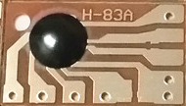 | １ |  | 辅导员提供
干簧管 |  | 1 |  | 辅导员提供
电池盒 | 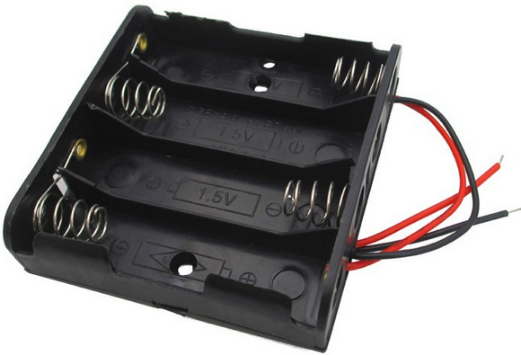 | 1 |  | 辅导员提供
干电池 | 1.5V、1.2V、9V、4.2V | 1 |  | 辅导员提供
喇叭 | 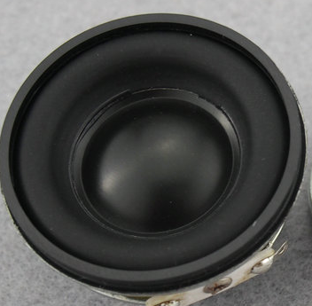 | １ |  | 辅导员提供
发光管 | 超亮 | ５ |  | 辅导员提供
焊锡丝 | １ｍｍ^{２} | １ |  | 辅导员提供
磁铁 |  |  |  | 辅导员提供
焊接线 | 各色 |  |  | 辅导员提供
热熔胶 |  |  |  | 辅导员提供
音乐盒 | 小工艺品盒 | 建议香皂盒大小 |  | 自备
装饰品 | 小玩偶 | 就是可以在香皂盒上面摆放的小玩偶 |  | 自备
电池 | 手机废电池 | １ |  | 自备
2.准备本次技能操作所需工具（注：工具使用完后归到原位）；
设备 | 规格 | 数量 | 是否合格 | 来源
电烙铁 | 30W | 1只 |  | 辅导员提供
热熔枪 | 30W | １台 |  | 辅导员提供
剪刀 | 普通 | 1只 |  | 辅导员提供
尖嘴钳 | 普通 | 1只 |  | 辅导员提供
镊子 | 弯角、直 | 2只 |  | 辅导员提供
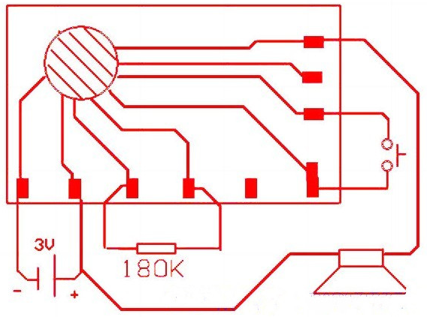
3．音乐芯片的装配：首选找到芯片的电源端，正极用红色导线，负极用黑色导线进行焊接，一百多千欧的电阻决定着发声音频的快慢，大家可以尝试改变电阻聆听乐曲的节奏，音频信号输出线可用其他颜色导线进行连接，扬声器在连接电路之前要进行测试。
十二首音乐内容：常回家看看、有一个姑娘 、心太软、妈妈的吻、爱拼才会赢、月亮惹的祸、健康歌、涛声依旧、波浪鼓、好日子、小二郎、懂你。特点：该芯片自带放大，芯片上面只需要180-220K电阻1个，每触发一次响一首音乐，轮流循环播放；
4.干簧管的工作原理：两片端点处重叠的可磁化的簧片、密封于一玻璃管中，两簧片分隔的距离仅约几个微米，玻璃管中装填有高纯度的惰性气体，在尚未操作时，两片簧片并未接触、外加的磁场使两片簧片端点位置附近产生不同的极性， 结果两片不同极性的簧片将互相吸引并闭合。永久磁铁的方位和方向确定何时打开和关闭；
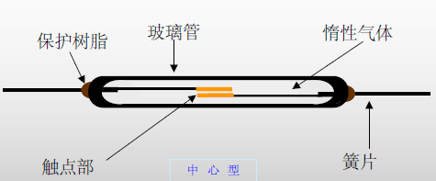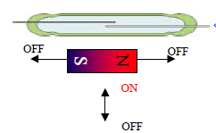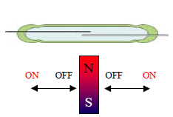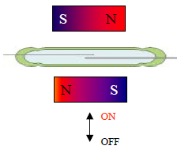
5．进一步细心调试干簧管的控制灵敏度（特别注意干簧管是非常易碎的器件、调试过程要特别细心）；
三、成果展示及评价；
评价者 | 整体效果（50） | 焊接点的光滑度（20） | 感应灵敏度（20） | 美化（10） | 成绩
自评
辅导员
说明：总评成绩=自评*0.5+辅导员*0.5；总评：
总评成绩≥85,获得5学分；85>总评成绩≥75,获得4学分；75>总评成绩,获得3学分。
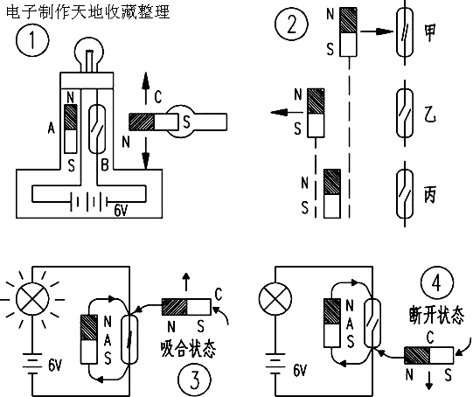
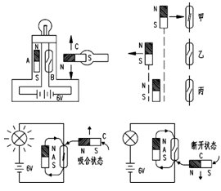
四、任务结束收拾归位所用设备工具（4S要求）。
【任务拓展】
这里向大家介绍一款简单易做的趣味制作——魔术灯。电路如图所示。只要手拿装有永久磁铁的魔术棍，由下向上晃一下，小灯泡就会发亮；魔术棍拿走后，小灯泡不会熄灭。魔术棍由上向下晃一下，小灯泡就会熄灭；魔术棍拿走，小灯泡不会发亮。其控制原理同音乐魔术灯的控制原理雷同，至于控制的魔术性大家自行根据情况进行装饰。

